**Описание задачи.**

Разработать ETL процесс, получающий ежедневную выгрузку данных (предоставляется за 3 дня), загружающий ее в хранилище данных и ежедневно строящий отчет.

**Выгрузка данных.**

Ежедневно некие информационные системы выгружают три следующих файла:

1. Список транзакций за текущий день. Формат – CSV.
2. Список терминалов полным срезом. Формат – XLSX.
3. Список паспортов, включенных в «черный список» - с накоплением с начала месяца. Формат – XLSX.

Сведения о картах, счетах и клиентах хранятся в СУБД Oracle в схеме BANK.

Вам предоставляется выгрузка за последние три дня, ее надо обработать.

**Структура хранилища.**

Данные должны быть загружены в хранилище со следующей структурой (имена сущностей указаны по существу, без особенностей правил нейминга, указанных далее):

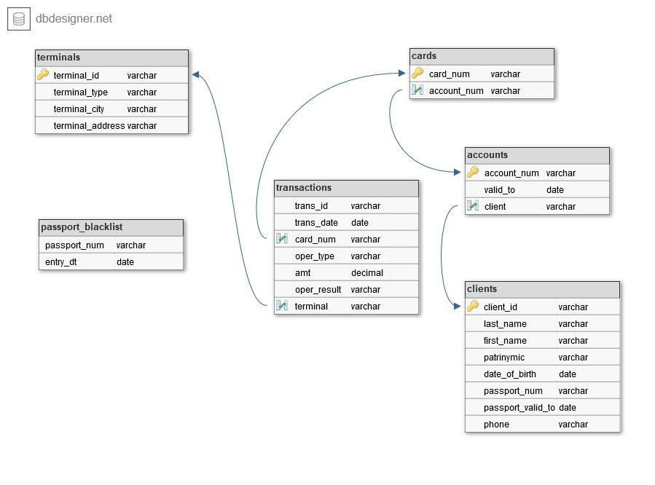

patronymic

Типы данных в полях можно изменять на однородные если для этого есть необходимость. Имена полей менять нельзя. Ко всем таблицам SCD1 должны быть добавлены технические поля create_dt, update_dt; ко всем таблицам SCD2 должны быть добавлены технические поля effective_from, effective_to, deleted_flg.

**Построение отчета.**

По результатам загрузки ежедневно необходимо строить витрину отчетности по мошенническим операциям. Витрина строится накоплением, каждый новый отчет укладывается в эту же таблицу с новым report_dt.

В витрине должны содержаться следующие поля:

|  |  |
| --- | --- |
| event_dt | Время наступления события. Если событие наступило по |
|  | результату нескольких действий – указывается время действия, |
|  | по которому установлен факт мошенничества. |
| passport | Номер паспорта клиента, совершившего мошенническую |
|  | операцию. |
| fio | ФИО клиента, совершившего мошенническую операцию. |
| phone | Номер телефона клиента, совершившего мошенническую |
|  | операцию. |
| event_type | Описание типа мошенничества. |
| report_dt | Время построения отчета. |

**Признаки мошеннических операций.**

1. Совершение операции при просроченном или заблокированном паспорте.
2. Совершение операции при недействующем договоре.

3. Совершение операций в разных городах в течение одного часа.

4. Попытка подбора суммы. В течение 20 минут проходит более 3х операций со следующим шаблоном – каждая последующая меньше предыдущей, при этом отклонены все кроме последней. Последняя операция (успешная) в такой цепочке считается мошеннической.

**Правила именования таблиц.**

Необходимо придерживаться следующих правил именования (для автоматизации проверки):

|  |  |  |
| --- | --- | --- |
| DE1M.<CODE>_STG_<TABLE_NAME> | Таблицы для размещения | |
|  | стейджинговых таблиц | |
|  | (первоначальная загрузка), | |
|  | промежуточное выделение | |
|  | инкремента если требуется. | |
|  | Временные таблицы, если | |
|  | такие потребуются в расчете, | |
|  | можно также складывать с | |
|  | таким именованием. | |
|  | Имя таблиц можете выбирать | |
|  | произвольное, но смысловое. | |
| DE1M.<CODE>_DWH_FACT_<TABLE_NAME> | Таблицы фактов, загруженных | |
|  | в хранилище. В качестве | |
|  | фактов выступают сами | |
|  | транзакции и «черный список» | |
|  | паспортов. | |
|  | Имя таблиц – как в ER | |
|  | диаграмме. | |
| DE1M.<CODE>_DWH_DIM_<TABLE_NAME> | Таблицы измерений, | |
|  | хранящиеся в формате SCD1. | |
|  | Имя таблиц – как в ER | |
|  | диаграмме. | |
| DE1M.<CODE>_DWH_DIM_<TABLE_NAME>_HIST | Таблицы измерений, | |
|  | хранящиеся в SCD2 формате | |
|  | (только для тех, кто выполняет | |
|  | усложненное задание). | |
|  | Имя таблиц – как в ER | |
|  | диаграмме. | |
| DE1M.<CODE>_REP_FRAUD | 1 с отчетом. | |
| DE1M.<CODE>_META_<TABLE_NAME> | Таблицы для хранения |  |
|  | метаданных. |  |
|  | Имя таблиц можете выбирать |  |
|  | произвольное, но смысловое. |  |

<CODE> - 4 буквы вашего персонального кода.

Если результирующее имя не удовлетворяет ограничениям Oracle – необходимо из имени таблицы удалить гласные буквы:

PASSPORT_BLACKLIST = PSSPRT_BLCKLST

**Обработка файлов**

Выгружаемые файлы именуются согласно следующему шаблону:

transactions_DDMMYYYY.txt

passport_blacklist_DDMMYYYY.xlsx

terminals_DDMMYYYY.xlsx

Предполагается что в один день приходит по одному такому файлу. После загрузки соответствующего файла он должен быть переименован в файл с расширением .backup чтобы при следующем запуске файл не искался и перемещен в каталог archive:

transactions_DDMMYYYY.txt.backup passport_blacklist_DDMMYYYY.xlsx.backup terminals_DDMMYYYY.xlsx.backup

Желающие могут придумать, обосновать и реализовать более технологичные и учитывающие сбои способы обработки (за это будет повышен балл).

**Проверка результата.**

Проверка задания состоит из нескольких частей, обязательных к одновременному выполнению.

* 1. Загрузка в classroom.
* classroom выкладывается zip-архив, содержащий следующие файлы и каталоги:

|  |  |  |
| --- | --- | --- |
| main.py | Файл, | Основной процесс |
|  | обязательный | обработки. |
| файлы с данными | Файл, | Те файлы, которые вы |
|  | обязательный | получили в качестве |
|  |  | задания. Просто |
|  |  | скопируйте все 9 |
|  |  | файлов. |
| main.cron | Файл, | Файл для постановки |
|  | обязательный | вашего процесса на |
|  |  | расписание, в формате |
|  |  | crontab |
| archive | Каталог, | Пустой, сюда должны |
|  | обязательный | перемещаться |
|  |  | отработанные файлы |
| sql_scripts | Каталог, | Если вы включаете в |
|  | необязательный | main.py какие-то SQL |
|  |  | скрипты, вынесенные в |
|  |  | отдельные файлы – |
|  |  | помещайте их сюда. |

|  |  |  |
| --- | --- | --- |
| py_scripts | Каталог, | Если вы включаете в |
|  | необязательный | main.py какие-то python |
|  |  | скрипты, вынесенные в |
|  |  | отдельные файлы – |
|  |  | помещайте их сюда. |

Имя архива – 4 буквы вашего кода с расширением .zip. Например, CHRN.zip.

1. Данные в таблицах на сервере.

Данные в ваших таблицах должны быть загружены за все три дня. Данные в таблицах будут проверены автоматически исходя из правил наименования. Будьте внимательны, если имя таблицы не соответствует выставленным требованиям – проверка не происходит, считается что вы не отловили ни один из случаев.

1. Код в вашем каталоге на ETL сервере.

На сервере de-etl.chronosavant.ru должен быть создан каталог /home/de1m/<CODE>, где <CODE> - 4 буквы вашего кода, например /home/de1m/CHRN. В каталоге должны быть выложены точно те же файлы и каталоги, которые вы прислали на проверку в classroom. На файл main.py должны быть выданы права на исполнение.

**Критерии оценки.**

* оцениванию проекта невозможно применить некую объективную шкалу оценки (например, 50 строк кода это лучше чем 20 строк кода, или пять таблиц в отчете лучше чем три). Поэтому проект будет оцениваться экспертной оценкой по пяти показателям. В качестве эксперта выступает преподаватель. Оценка выставляется аргументировано и может обсуждаться, но не изменяться. После объявления оценки, если не прошел контрольный срок, можно доработать индивидуальное задание и сдать его на повторную проверку.
* преподавателя есть право добавить дополнительные баллы за сложные решения в проекте (не сложное решение простой задачи, а именно решение сложной задачи).

Критерии выставления оценки:

1. Структурированность кода – восприятие кода (отступы, табуляции), комментирование, разделение на отдельные файлы логических блоков. **До 10%.**
   1. Качество обработки инкремента. Инкремент должен выделяться правильно, максимально эффективно и без лишних операций, контроль проводится в том числе автоматически по нескольким операциям. **До 15%.**
   2. Общая сложность процесса обработки данных. При выполнении задания необходимо придерживаться стандартов, изученных в курсе. Необоснованное ухудшение процесса обработки будет снижать балл. Приветствуется использование изученных алгоритмов загрузки данных в хранилище,

использование метаданных. **До 40%, причем если вы используете только SCD1**

**– то до 15%.**

* 1. Качество получаемого результата. Необходимо найти все предусмотренные мошеннические операции. У нас заготовлено 7 проверок (4 позитивных примера и 3 контрпримера), по 5% за каждую найденную операцию. Мошеннических операций может быть больше, но контролируются 7 из них. Итого

**до 35%.**

* 1. Дополнительные баллы за сложность. Проверяющий оставляет за собой право добавлять **до 25%** дополнительных баллов за дополнительное полезное улучшение (и усложнение) проекта.

**Минимальные требования, для того чтобы мы считали проект успешно выполненным – успешная загрузка одной фактовой таблицы и одной таблицы измерений, отлов хотя бы одного случая мошенничества в отчете и минимальный балл за все задание 35%.**

5265 8251 2877 1828